1 上位機監控說明
本設備可以通過前面板上的RS-232（或RS-485）介面接收來自電腦的控制信號來實現自動測量或即時監控（利用串口監控系統或串口軟體），也可以通過乙太網口進行遠端監控。
1.1 串口連接方式及串口控制
（一）、RS-232 的管腳定義及連接方式
（1）、RS-232的管腳定義：DB9針型，#2-RXD 、#3-TXD 、#5-GND 、其餘管腳不接。
（2）、儀器與PC機的RS-232 連接方式：
DB9 : pin針須反接才能連接到儀器，請使用RS-232C連接線
DB25 : pin針不須反接即可連接到儀器，請使用RS-232連接線
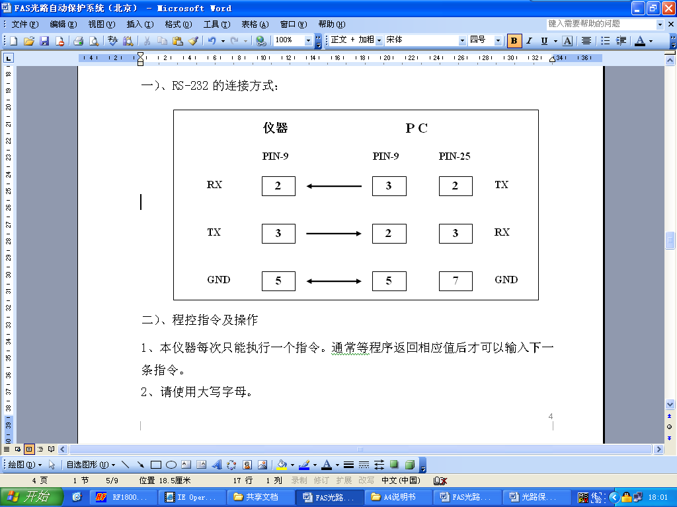
RS-232串口連接示意圖
（二）、RS-485 的管腳定義及連接方式
（1）、RS-485的管腳定義：DB9針型，#1-485-、#2-485+、#5-GND、其餘管腳不接。
（2）、儀器與PC機的RS-485 連接方式：
電腦通過RS232/RS485轉換器與本儀器的RS485介面相連。
RS485端的485+(收發正端)與其他儀器的485+(收發正端)相連。
RS485端的485-(收發負端)與其他儀器的485-(收發負端)相連。
RS485端的GND(地)與其他儀器的GND(地)相連。
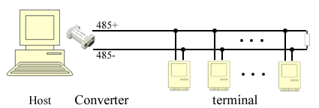

（三）、PC機的串口設置
（1）、PC機的串口設置為：電腦的串口設置應該與設備的串口設置相同（一般為：19200波特，8位元資料位元，1位元停止位，無同位）。
（2）、當設備與上位機的串口相連好之後，用串口調相關試助手發送相關命令，設備會返回相關的資料，即可監控設備的相關情況。（串口調試助手很容易在互聯網上下載得到。）
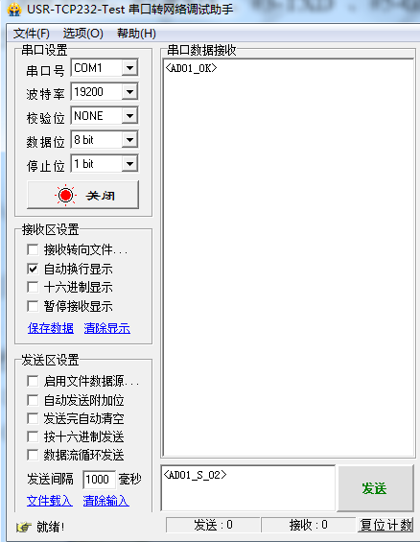
串口調試助手介面

1.2 網口監控
利用設備上的RJ45乙太網口監控設備時，必須使得上位機（電腦）的IP位址與設備的IP位址在同一個網段，如：原來沒有更改IP的電腦的IP位址：192.168.2.45，子網路遮罩：255.255.255.0，預設閘道器：192.168.2.1；設備的IP、遮罩、閘道就應改成類似於192.168.2.11、255.255.255.0、192.168.2.1。以下是具體操作說明。
（1）、設置電腦的IP位址
先把電腦IP改成192.168.0.188，子網路遮罩改成255.255.255.0，預設閘道器192.168.0.1，DNS 部分可以不填。（因為該設備的出廠IP位址為 192.168.0.178，只有設定與設備相同的網段才能訪問、更改設備）。如圖所示：
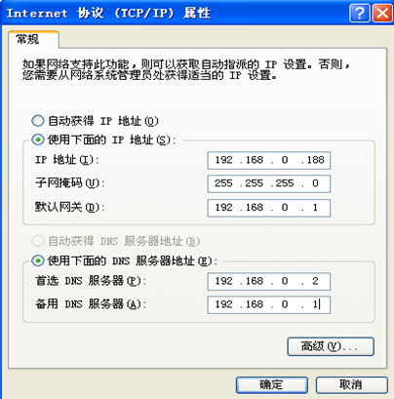
更改電腦IP示意圖

（2）、設置設備的IP位址
將設備的網口跟電腦連好後，在USR-TCP232-Test軟體的右邊網路調試助手部分設置：協定類型TCP Client，伺服器IP位址為本設備IP，伺服器埠號4001。連接好後發送相關命令，設備會返回相關的資料，即可監控設備的相關情況。如：發送切換光開關指令<AD01_S_02>，如圖所示：
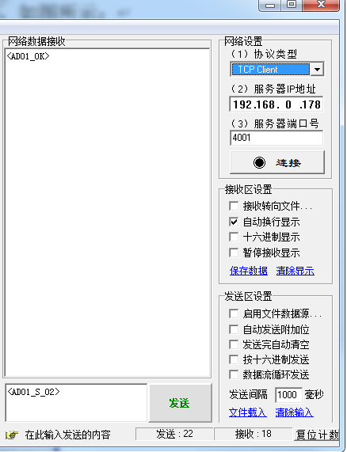
網路調試助手更改設備IP示意圖

2 程式控制指令
（1）、本儀器每次只能執行一個指令。通常等程式返回相應值後才可以輸入下一條指令。
（2）、請使用大寫字母。
（3）、實際操作中輸入尖括弧“<”作為開始符、尖括弧“>”作為結束符。
程式控制指令集
Command | 描述 | 示例
<ADXX_S_YY>  注意：可停止自動掃描 | 設置當前通道（小於100路時）  XX值：00～99（表示設備位址）  YY值：00～99（表示切換到第幾通道）  成功返回：  <ADXX_OK>  失敗返回：  <ADXX_E1>或<ADXX_E2> | <AD01_S_09>表示位址為01的光開關切換到通道09；  若總通道為9路以上，成功返回：  <AD01_OK>  若總通道為9路以下，失敗返回：  <AD01_E1>
<ADXX_S_YYY>  注意：可停止自動掃描 | 設置當前通道（大於100路時）  XX值：00～99（表示設備位址）  YYY值：000～128（表示切換到第幾通道）  成功返回：  <ADXX_OK>  失敗返回：  <ADXX_E1>或<ADXX_E2> | <AD01_S_064>表示位址為01的光開關切換到通道064；  若總通道為64路以上，成功返回：  <AD01_OK>  若總通道為64路以下，失敗返回：  <AD01_E1>
<ADXX_C_YY>  注意：可停止自動掃描 | 設置當前通道（小於100路時）  XX值：00～99（表示設備位址）  YY值：00～99（表示切換到第幾通道）  該指令不返回任何值！！ 故須慎用該指令，以免光開關誤操作。 | <AD01_C_09>表示位址為01的光開關切換到通道09；  注意：無返回資訊。
<ADXX_C_YYY>  注意：可停止自動掃描 | 設置當前通道（大於100路時）  XX值：00～99（表示設備位址）  YYY值：000～128（表示切換到第幾通道）  該指令不返回任何值！！ 故須慎用該指令，以免光開關誤操作。 | <AD01_C_064>表示位址為01的光開關切換到通道064；  注意：無返回資訊。
<ADXX_B_YYY_E_ZZZ> | 設置自動掃描通道  XX值：00～99（表示設備位址）  YYY值：001～128（表示起始通道）  ZZZ值：001～128（表示結束通道）  成功返回：  <ADXX_OK>  失敗返回：  <ADXX_E1>或<ADXX_E2> | <AD01_B_001_E_008>  表示掃描通道為：1、2、3……8、1；  <AD01_B_008_E_002>  表示掃描通道為：8……N、1、2、8；
<ADXX_B_E_?> | 查詢自動掃描通道  返回：<ADXX_YYY_ZZZ>  XX值：00～99（表示設備位址）  YYY值：001～128（表示起始通道）  ZZZ值：001～128（表示結束通道） | <AD01_B_E_?>  返回：  <AD01_004_008>表示起始通道為004，結束通道為008。
<ADXX_T_CHN?>  注意：可停止自動掃描 | 查詢當前通道  返回：<ADXX_YY>（總通道小於100路時）  XX值：00～99（表示設備位址）  YY值：00～99（表示當前通道）  或  返回：  <ADXX_YYY>（總通道在100路以上時）  XX值：00～99（表示設備位址）  YYY值：000～128（表示當前通道） | <AD01_T_CHN?>  若當前通道為2，總通道小於100路時，返回：<AD01_02>；  總通道在100路以上時，  返回：  <AD01_002>
<ADXX_M_STA?>  注意：可停止自動掃描 | 查詢光開關當前運行狀態  返回：<ADXX_OK>（表示運行正常）  或  返回：  <ADXX_E1>（表示資料溢出）  或  返回：  <ADXX_E2>（表示運行錯誤） | <AD01_M_STA?>  若光開關運行正常，返回：<AD01_OK>  若光開關運行錯誤，返回：<AD01_E2>
<ADXX_A_YY> | 設置自動掃描時間間隔並啟動  XX值：00～99（表示設備位址）  YY值：00～99（表示掃描間隔時間，具體時間為YY×100ms，00時默認為100ms）  成功返回：  <ADXX_YY>（當前通道）  說明：此命令返回自動掃描所遍歷通道。 | <AD01_A_10>  若當前通道為2，總通道小於100路時，返回<AD01_02>，延時1000ms, <AD01_03>……；總通道在100路以上時，返回：  <AD01_002>，延時1000ms, <AD01_003>……
<ADXX_F_YY> | 設置自動掃描時間間隔並啟動  XX值：00～99（表示設備位址）  YY值：00～99（表示掃描間隔時間，具體時間為YY×100ms，00時默認為100ms）  成功返回：  <ADXX_OK>  說明：此命令不返回自動掃描所遍歷通道。 | <AD01_F_10>  成功返回：<AD01_OK>  光開關每隔1000ms切換一次，但無資訊返回。
<ADXX_A_T_HH_MM_SS>  注意：當“HH_MM_SS”為“00_00_00”時，可停止自動掃描 | 設置自動掃描時間間隔並啟動  XX值：00～99（表示設備位址）  HH值：00～99（表示掃描間隔時間的小時數）  MM值：00～59（表示掃描間隔時間的分鐘數）  SS值：00～59（表示掃描間隔時間的秒數）  成功返回：  <ADXX_YY>（當前通道）  說明：此命令返回自動掃描所遍歷通道。HH_MM_SS為00_00_00時停止掃描（返回：<ADXX_OK>）。 | <AD01_A_T_01_02_30>  光開關每隔“01小時02分鐘30秒”切換一次；  若當前通道為2，總通道小於100路時，返回<AD01_02>，延時， <AD01_03>……；  總通道在100路以上時，返回：  <AD01_002>，延時, <AD01_003>……
<ADXX_F_T_HH_MM_SS>  注意：當“HH_MM_SS”為“00_00_00”時，可停止自動掃描 | 設置自動掃描時間間隔並啟動  XX值：00～99（表示設備位址）  HH值：00～99（表示掃描間隔時間的小時數）  MM值：00～59（表示掃描間隔時間的分鐘數）  SS值：00～59（表示掃描間隔時間的秒數）  成功返回：  <ADXX_OK>  說明：此命令不返回自動掃描所遍歷通道  HH_MM_SS為00_00_00時停止掃描。 | <AD01_F_T_01_02_30>  成功返回：<AD01_OK>  光開關每隔“01小時02分鐘30秒”切換一次，但無資訊返回。
<ADXX_U_ VALUE> | 設置設備串口的串列傳輸速率  XX值：00～99（表示設備當前位址）  VALUE值：1200、2400、4800、9600、19200、57600六個中的一個  成功返回：  <ADXX_OK> | <AD01_U_9600>表示串列傳輸速率設為9600；  <AD01_U_19200>表示串列傳輸速率設為19200；
<ADXX_KEY_Y> | 設置或查詢設備按鍵的使用權限  XX值：00～99（表示設備當前位址）  Y值： 0表示禁止；1表示允許；  成功返回：<ADXX_OK>  或  Y值： ?表示查詢；  成功返回：<ADXX_KEY_0>  或<ADXX_KEY_1> | <AD01_KEY_1>表示按鍵允許使用；  <AD01_KEY_0>表示按鍵禁止使用；  <AD01_KEY_?>若按鍵允許使用，返回：<AD01_KEY_1>，若按鍵禁止使用，返回: <AD01_KEY_0>
<ADXX_LOCK_Y> | 設置或查詢設備面板的通道切換功能是否允許  XX值：00～99（表示設備當前位址）  Y值： 1表示鎖定；0表示允許；  成功返回：<ADXX_OK>  或  Y值： ?表示查詢；  成功返回：<ADXX_LOCK_0>  或<ADXX_LOCK_1> | <AD01_LOCK_1>表示面板上禁止切換通道；  <AD01_LOCK_0>表示面板上允許切換通道；  <AD01_LOCK_?>若面板上禁止切換，返回：<AD01_LOCK_1>，若面板上允許切換，返回: <AD01_LOCK_0>
<ADXX_G_YY> | 更改設備位址  XX值：00～99（表示設備當前位址）  YY值：00～99（表示設備新位址）  成功返回：<ADYY_OK> | <AD01_G_03>表示更改設備位址為03；  成功返回：<AD03_OK>
<ADXX_MAX_?> | 查詢光開關總通道  XX值：00～99（表示設備當前位址）  成功返回：<ADYY_MAX_024> | 成功返回：<AD01_MAX_024>  表示此光開關的總通道數為 24路。

注意事項
（1）、ADXX表示光開關位址標識位元。標識位元的設置是為了方便用戶能在串口資源緊張的情況下，用一個串口控制多台光開關儀器。如：AD01表示第一台光開關，AD03表示第三台光開關。如無特殊指定或要求，本儀器出廠設置為AD01。
（2）、指令錯誤返回“<ADXX_E?>”。其中“?”為0、1、2中的一個值。在具體運行中根據情況不同返回的不同值代表不同的錯誤類型。“<ADXX_E0>”代表命令格式錯誤、 “<ADXX_E1>”代表資料溢出、“<ADXX_E2>”代表光模組運行錯誤。
（3）、“_”表示底線。
（4）、返回資料以“<”作為開始符、“>”作為結束符。

